



**实验一：加减运算电路的设计**

**学生学院 自动化学院**

**专业班级**

**学 号**

**学生姓名**

**指导教师**

2021年 5月 30 日

**一、实验目的**

1. 掌握中规模数字集成器件的逻辑功能及使用方法
2. 熟悉组合逻辑电路的设计方法
3. 了解数字可编程器件的应用设计
4. 学会QUARTUS软件的基本使用方法

**二、实验器材**

1、软件：QUARTUSII

2、硬件：DE-2实验板，PC机

**三、实验内容**

1. 设计一个两组四位二进制数的加减运算显示电路。要求：一个控制加减运算的功能按键；两数相加的绝对值不大于15；用两个七段数码管显示算术运算结果（0～15）；当运算结果为负数时，红色发光二极管亮。

在QUARTUSII中进行：

（1）电路设计（画出原理图或写出HDL程序）

（2）功能仿真（波形截图）

（3）时序仿真（波形截图）

2、下载DE-2板验证设计结果。

**四、实验原理及思路**

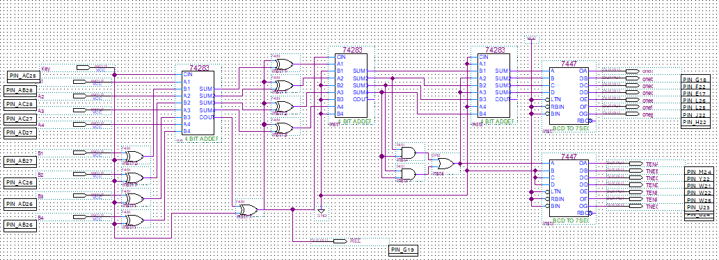

1、利用集成进位加法器74283构成加减运算电路开关。

根据二进制减法计算的原理，我们可以将输入的二进制数逐位求反，然后再与1相加，这样需要用到4个非门，一个全加器，和一个开关。考虑到我们设计的是一个加减法并行的电路，我们还需要设置一个加减法开关。我们可以通过异或门简化这个电路。因为,所以可以设置一个开关，当开关置于低电平时，为加法运算电路，即B与0进行异或运算，结果仍为B；当开关置于高电平时，为减法运算电路，即B与1进行异或运算，结果为.

计算出的结果再送入超前进位加法器74LS283中，选择加法时，输出的结果为A+B；选择减法的时候，将进位输入端接入逻辑1以实现加1，输出的结果为A+.

2、利用异或门输出给红色二极管构造负数显示灯。

把开关信号和进位信号输出给异或门，当开关信号为0即加法运算，进位信号为0即相加小于16，灯不亮表示正常；当开关信号为0，进位信号为1，说明计算超额亮红灯警示；当进位信号为1代表减法运算，进位信号为0，亮红灯代表负数。

1. 利用与门和或门还有集成加法74283构成加减运算电路。

当两个数相加大于9时，超前进位器74LS283的进位信号各为1，接到第二个译码器中，使十位译码器直接显示为1。表示个位的译码器，可以将计算结果减去10（加上二进制数0110），此时译码器显示的结果等于原本计算结果的个位。

可得74LS283输出结果的真值表：

|  |  |  |  |  |  |  |  |  |  |  |  |  |  |  |
| --- | --- | --- | --- | --- | --- | --- | --- | --- | --- | --- | --- | --- | --- | --- |
| 输出 | | | | | | | | | | | 对应十进制数 | 转换的关系 | 译码器十位显示数字 | 译码器个位显示数字 |
| $$C_{out}$$ | | $$S_{3}$$ | | $$S_{2}$$ | $$S_{1}$$ | | $$S_{0}$$ | | $$C_{1}$$ | |
| 0 | 0 | | 0 | | | 0 | | 0 | | 0 | 0 | 直接对应 |  | 0 |
| 0 | 0 | | 0 | | | 0 | | 1 | | 0 | 1 |  | 1 |
| 0 | 0 | | 0 | | | 1 | | 0 | | 0 | 2 |  | 2 |
| 0 | 0 | | 0 | | | 1 | | 0 | | 0 | 3 |  | 3 |
| 0 | 0 | | 1 | | | 0 | | 0 | | 0 | 4 |  | 4 |
| 0 | 0 | | 1 | | | 0 | | 1 | | 0 | 5 |  | 5 |
| 0 | 0 | | 1 | | | 1 | | 0 | | 0 | 6 |  | 6 |
| 0 | 0 | | 0 | | | 1 | | 1 | | 0 | 7 |  | 7 |
| 0 | 1 | | 0 | | | 0 | | 0 | | 0 | 8 |  | 8 |
| 0 | 1 | | 0 | | | 0 | | 1 | | 0 | 9 |  | 9 |
| 0 | 1 | | 0 | | | 1 | | 0 | | 1 | 10 | 需要转化 | 1 | 0 |
| 0 | 1 | | 1 | | | 1 | | 1 | | 1 | 11 | 1 | 1 |
| 0 | 1 | | 1 | | | 0 | | 0 | | 1 | 12 | 1 | 2 |
| 0 | 1 | | 1 | | | 0 | | 1 | | 1 | 13 | 1 | 3 |
| 0 | 1 | | 1 | | | 1 | | 0 | | 1 | 14 | 1 | 4 |
| 0 | 1 | | 1 | | | 1 | | 1 | | 1 | 15 | 1 | 5 |

由真值表可以列写逻辑函数表达式：



由逻辑函数可以知道，我们设计的转化电路需要两个与门、一个二输入与非门。

1. 利用译码器7447输出显示个位和十位。

**五、实验结果**

（1）电路设计（画出原理图或写出HDL程序）



（2）功能仿真（波形截图）

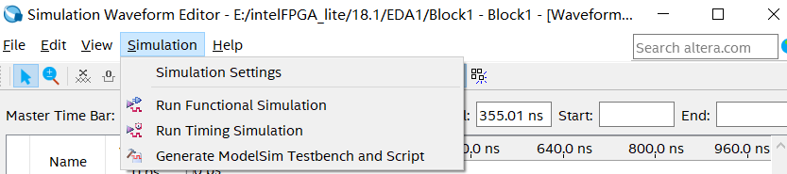

选择功能仿真。

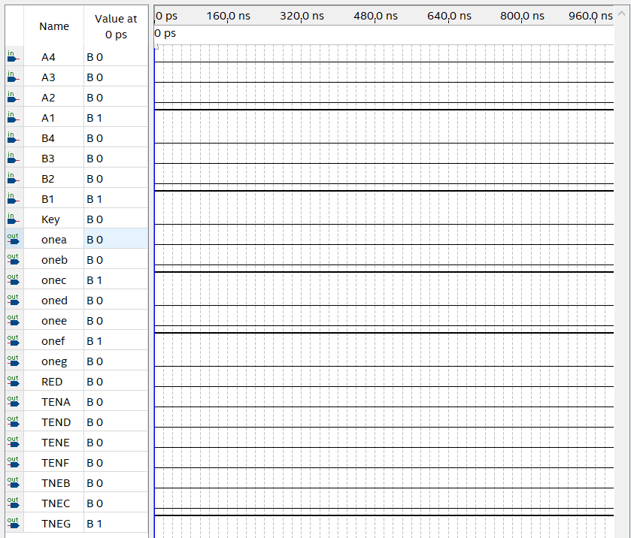

输入1+1=2，此时译码器输出的为02，仿真结果正确。

（3）时序仿真（波形截图）

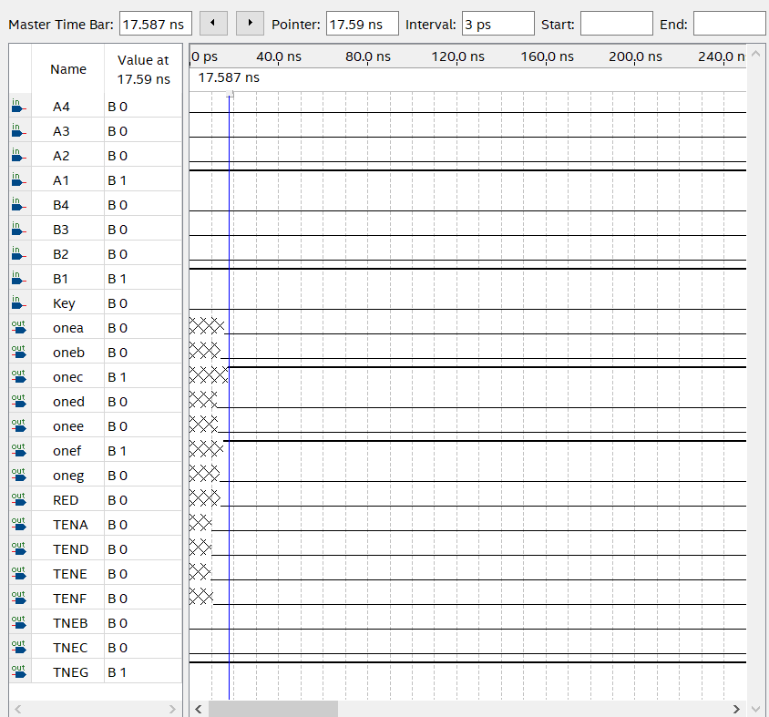

最长延迟时间约为17.587ns。

2、下载DE-2板验证设计结果。

按照文档指示意分配引脚，烧录到DE-2板。

**六、实验总结**

1. 实验故障及解决方法

A.电脑无法连接DE-2开发板：可能是数据线的问题。

B.DE-2开发板无法使用：更换DE-2开发板。

C.输出结果不对：仔细检查并修改电路设计，必要时寻求同学或老师的帮助。

1. 实验体会

实验过程需要耐心，无论是使用QUARTUSII进行设计还是在最后引脚分配的时候都需要细心，不然很容易产生错误。通过对加减运算电路的设计让我更好的熟悉了中小规模集成电路，DE-2板的烧录更让我发现了EDA技术的乐趣。

**七、思考题**

1. 当运算结果大于15时，显示译码电路如何设计？

当运算结果大于15时，使显示译码器7447的灭灯输入端BI为0，使共阳极7段数码管熄灭。

1. 如何实现两个一位十进制数的加减运算电路？

将十进制转化为四位二进制就可以用上述电路原理图进行加减法运算。